觀看短片《北京條約》(第13集)，回答以下問題。 | 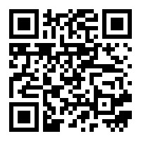
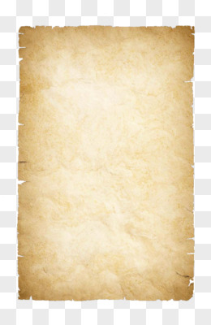
- 根據1860年《北京條約》的內容，完成以下的填充題。
答案版
《北京條約》
天津
(1) 增開___________為商埠。
八百萬
(2) 賠款英、法兩國各_______________兩。
界限街
(3) 割讓九龍半島至__________________以南的地方
以及________________給英國。
昂船洲

- 英國希望取得九龍半島的原因是甚麼？
由於英國人早已取得香港島，而中上環前面是維多利亞港，英國人將所有船隻都泊在這裏，可是對面的尖沙咀部分仍是屬於華界，因此英方希望把這部分也拿到手，這樣便可以在當地駐軍，保護整個港口，將維多利亞港置於他們全權控制的範圍內。
- 節目中說到界限街的中英邊境線只用了38年，原因是甚麼？
A. 英國其後要求清政府再割讓新界，使九龍半島和新界再沒有界線。
B. 英國在1898向清政府租借新界，九龍半島和新界之間的邊境界線就不存在了。
C. 清政府把九龍半島和華界的邊境線延伸到深圳河。
D. 英國把邊境線向北移至大帽山。
《北京條約》也是不平等條約嗎？何以見得？
《北京條約》也是一條不平等條約。首先，它是在英 法聯軍攻陷北京後，用武力迫使清政府簽署的條約，簽約雙方權力並不對等。其次，條約條款都只利戰勝方（英國和法國），中國被迫割地、賠款，並進一步開放通商港口等，這不但使國家領土被奪，也打擊國民經濟。（答案合理即可。）
＿＿＿＿＿＿＿＿＿＿＿＿＿＿＿＿＿＿＿＿＿＿＿＿＿＿＿＿＿＿＿＿＿＿＿＿＿
＿＿＿＿＿＿＿＿＿＿＿＿＿＿＿＿＿＿＿＿＿＿＿＿＿＿＿＿＿＿＿＿＿＿＿＿＿
＿＿＿＿＿＿＿＿＿＿＿＿＿＿＿＿＿＿＿＿＿＿＿＿＿＿＿＿＿＿＿＿＿＿＿＿＿
＿＿＿＿＿＿＿＿＿＿＿＿＿＿＿＿＿＿＿＿＿＿＿＿＿＿＿＿＿＿＿＿＿＿＿＿＿

延伸閱讀 《圖說近代：中英及中法《北京條約》》
https://chiculture.org.hk/tc/photo-story/1215

